QUESTÃO

Carlos comprou um terreno retangular cujas medidas estão representadas no desenho abaixo e, no centro dele, construiu uma casa de base também retangular medindo 6 metros de largura por 16 metros de comprimento. Ao redor da casa, ele plantou grama de forma a cobrir todo espaço que sobrou do terreno.

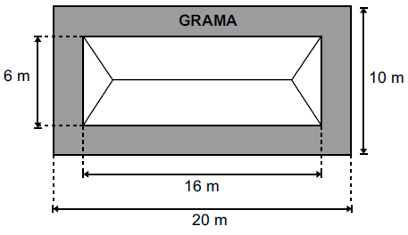

Quantos metros quadrados de grama Carlos plantou nesse terreno?

- 16
- 96
- 104
- 200

GABARITO: C

